**PRACTICA CALCULAR SALARIO PERSONA**

--DEBEMOS CREAR UN PROGRAMA PARA CALCULAR EL SALARIO DE UNA PERSONA

--EL SALARIO SE COBRA POR NUMERO DE HORAS Y DISTANCIA

--EL USUARIO NOS DARA EL NUMERO DE HORAS TRABAJADAS EN UNA SEMANA.

--NOS DIRA TAMBIEN EL PRECIO HORA QUE COBRA.

--TAMBIEN NOS DIRA LA DISTANCIA EN KM QUE HA REALIZADO.

--CADA HORA POR ENCIMA DE 36 HORAS SEMANALES, LE AUMENTAREMOS 2€ POR CADA HORA.

--SI LA DISTANCIA ES MENOR DE 100 KM, NO COBRARA DIETAS.

--SI LA DISTANCIA ES ENTRE 100 KM Y 250 KM, COBRARA DIETAS REGIONALES DE 200€.

--SI LA DISTANCIA ES ENTRE 250 Y 500 KM, COBRARA DIETAS PROVINCIALES DE 400€.

--POR ENCIMA DE ESO SON DIETAS INTERNACIONALES Y COBRARA 600€.

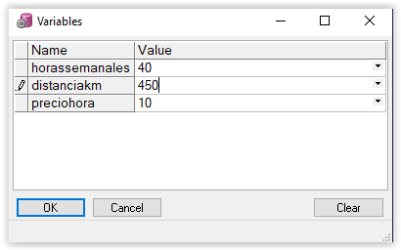

Resultado:

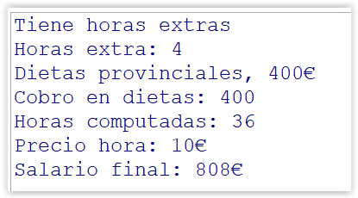

**CODIGO SQL**

declare

--variables para almacenar los datos que pediremos al usuario

v_horas int;

v_distancia int;

v_preciohora int;

--datos que deseamos mostrar en el programa

--numero de horas extras, precio dietas, salario

v_horasextra int;

v_dietas int;

v_salario int;

begin

v_horas := &horassemanales;

v_distancia := &distanciakm;

v_preciohora := &preciohora;

--necesitamos saber si la persona ha realizado horas extras: mayor a 36

if (v_horas > 36) then

dbms_output.put_line('Tiene horas extras');

--hacemos el calculo y las horas extra son el numero de horas totales menos 36

v_horasextra := v_horas - 36;

--si la persona tiene horas extra, computamos 36 horas a precio hora

--y las horas extra, las computamos a precio hora + 2

v_horas := 36;

dbms_output.put_line('Horas extra: ' || v_horasextra);

else

v_horasextra := 0;

dbms_output.put_line('NO tiene horas extra');

end if;

--empezamos evaluando la distancia

if (v_distancia < 100) then

dbms_output.put_line('No cobra dietas');

v_dietas := 0;

elsif (v_distancia >= 100 and v_distancia < 250) then

dbms_output.put_line('Dietas regionales, 200€');

v_dietas := 200;

elsif (v_distancia >= 250 and v_distancia < 500) then

dbms_output.put_line('Dietas provinciales, 400€');

v_dietas := 400;

else

dbms_output.put_line('Dietas internacionales, 600€');

v_dietas := 600;

end if;

dbms_output.put_line('Cobro en dietas: ' || v_dietas);

--deberiamos poder calcular el salario.

--el salario será el número de horas por precio hora

--36 * 10 + 4 * 12 + dietas

v_salario := (v_horas * v_preciohora) + (v_horasextra * (v_preciohora + 2))

+ v_dietas;

dbms_output.put_line('Horas computadas: ' || v_horas);

dbms_output.put_line('Precio hora: ' || v_preciohora || '€');

dbms_output.put_line('Salario final: ' || v_salario || '€');

end;